Категорія учасників:
Інструктори з фізичного виховання, вихователі закладів дошкільної освіти
Вінницької міської
територіальної громади

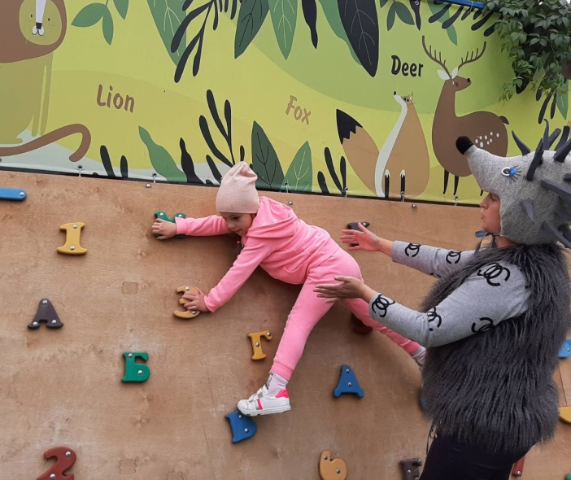
Бажаємо Вам
легкого сходження
до омріяних висот!

Організатори:
Комунальна установа «Центр професійного розвитку педагогічних працівників Вінницької міської ради»

Комунальний заклад «Дошкільний
навчальний заклад № 35
Вінницької міської ради»
Адреса:
м. Вінниця,
вул. Хмельницьке шосе, 16
Телефон: (0432) 59-21-53
E-mail:
vndnz35@ukr.net
Дата та час проведення:
26 травня 2022 року о 13.00
Формат проведення:
Он-лайн зустріч
Долучитися можна
через платформу Meet
за посиланням
meet.google.com/gpi-agpr-uhb

Комунальна установа
«Центр професійного розвитку педагогічних працівників
Вінницької міської ради»

Комунальний заклад
«Дошкільний навчальний
заклад № 35
Вінницької міської ради»

Інноватика у спортивному житті дошкільнят

Презентація освітнього проєкту
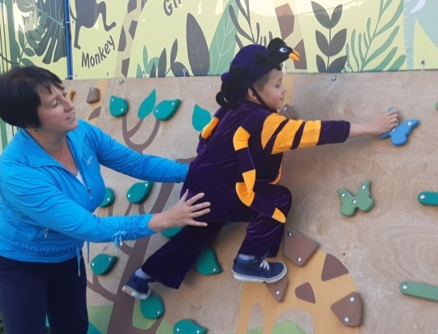«Болдеринг як засіб зміцнення всебічного здоров’я дошкільників»
Мета:
- Стимулювати педагогів до активного пошуку та впровадження інноваційних форм роботи, що сприяють всебічному розвитку дітей та зміцненню їх здоров’я.

- Популяризувати здоровий спосіб життя.

- Ознайомити учасників з системою роботи педагогічного колективу щодо організації та проведення занять болдерингом в умовах дошкільного закладу.

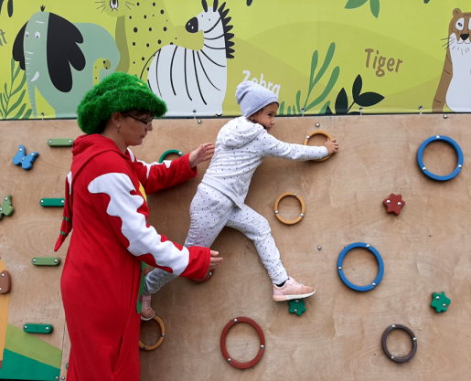

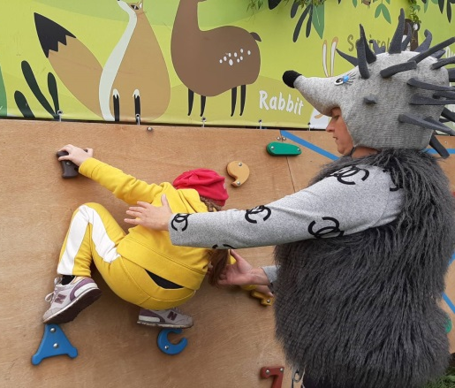

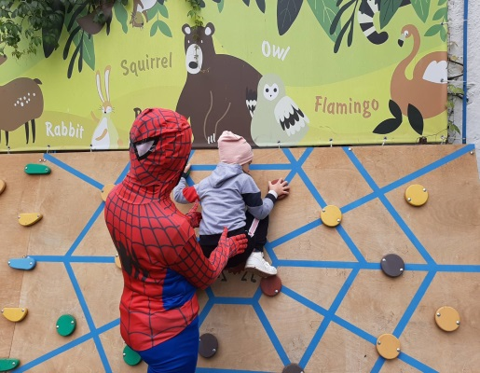

РОБОЧА ПРОГРАМА:
І. Організаційний блок

1. Підключення учасників до онлайн-платформи Google-mееt, реєстрація учасників.
12.45 -13.00
ІІ. Теоретичний блок
«Інноватика у спортивному житті дошкільнят: виклики часу, потреба дітей!»
Методичний дайджест
Бондарчук Л.В., консультант КУ «ЦПРПП ВМР»
13.00 - 13.15
ІІІ. Методичний блок
Презентація освітнього проєкту «Болдеринг як засіб зміцнення всебічного здоров’я дошкільників»
Презентаційний меседж
Павловська І.А., вихователь-методист КЗ «ДНЗ № 35 ВМР»
13.15 - 13.30

